实验一 实验环境及I/O口应用实验

一、实验目的
- 熟悉单片机系统的硬件电路。
- 熟悉单片机编程软件、程序下载软件的使用。
- 熟悉单片机I/O口基本输入、输出功能。

二、实验内容
- 学习单片机实验硬件环境（mini80E开发板）的使用，了解开发板上电路的组成以及各元器件的作用。
- 学习软件环境（编程软件keil）的安装、设置与使用。
- 学习下载环境（程序烧写软件STC_ISP_V3.1）的安装、设置与使用。
- 开关控制灯实验，要求分别按下S1—S4，LED2—LED4分别点亮，松开S1—S4，LED2—LED4熄灭。
- 使用单片机的I/O口完成流水灯实验，要求从LED2—LED9依次点亮，然后再从LED9—LED2依次点亮，亮灯间隔0.2秒，如此循环下去。

三、实验环境
- 软件资源：编程软件keil，程序烧写软件STC_ISP_V3.1。
- 硬件资源：mini80E开发板上8个发光二极管LED2--LED9,小按键S1--S4,插针J11。
带串口的PC机一台以及串口下载线一根(如果PC机没有串口，请用USB转串口下载线)。

四、实验原理
发光二极管连接电路如图1所示，8个LED阳极串联300欧姆电阻到电源正端VCC, LED阴极接单片机P1口， LED2接最低位P1.0，LED9接最高位P1.7。当P1口输出低电平时LED点亮，高电平时LED熄灭。首先P1.0输出低电平，LED2点亮，其它LED熄灭，采用延时子程序延时0.2秒，然后P1.1输出低电平，LED3点亮，其它LED熄灭，如此LED2--LED9依次点亮时，就形成了流水灯现象。
按键连接电路如图2所示，用跳冒将J11的左边两个引脚针（1和2）连接，键盘S1--S4是独立按键，S5--S16不用。当按键S1--S4分别按下时，P3.0--P3.3分别为低电平，此时单片机控制相应的灯点亮。例如S1按下，P3.0为低电平，单片机点亮LED2，当S1松开，LED2熄灭。

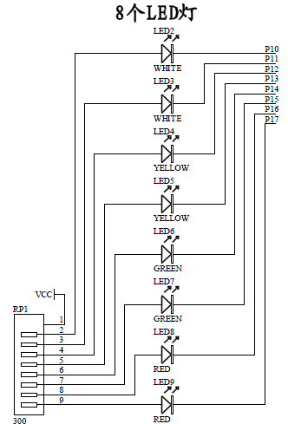
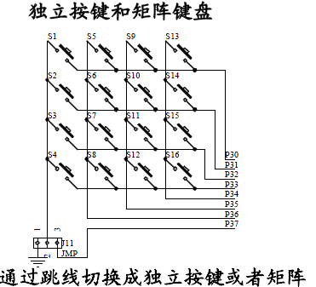

图 1 LED电路 图2 按键/键盘电路

五、实验步骤
- 熟悉硬件环境mini80E开发板，对照开发板的原理图和说明书学习，了解发板上电路的组成以及各元器件的作用。mini80E开发板实物参照下图。
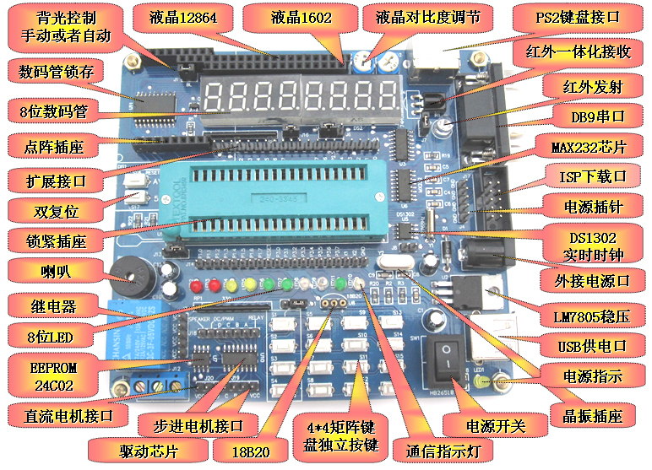
- 熟悉软件环境（编程软件keil）的安装、设置与使用，请参照《Keil使用说明.doc》。
- 熟悉下载环境（程序烧写软件STC_ISP_V3.1）的安装、设置与使用，请参照《stc使用说明以及注意事项.doc》
- 首先进行硬件连接，将J11的左边两个引脚针（1和2）用跳冒连接，用串口下载线将PC机与单片机连接。然后编写程序，编译程序，下载到单片机，完成流水灯实验和开关控制灯实验。

六、实验程序(选用12M晶振)
实验A、开关控制灯实验：

ORG 00H
MAIN:
JNB P3.0,S1OK ;检测按键是否按下
JNB P3.1,S2OK
JNB P3.2,S3OK
JNB P3.3,S4OK
MOV P1,#0FFh ;没有键按下，LED2—LED5全部熄灭
JMP MAIN
S1OK:MOV P1,#0FEh ;点亮LED2

JMP MAIN
S2OK:MOV P1,#0FDh ;点亮LED3

JMP MAIN
S3OK:MOV P1,#0FBh ;点亮LED4

JMP MAIN
S4OK:MOV P1,#0F7h ;点亮LED5

JMP MAIN

END

实验B、流水灯实验：

ORG 00H
START:MOV A,#0FFH ;赋初值
CLR C
MOV R2,#8
LOOP:RRC A ; 带进位右移

MOV P1,A

CALL DELAY
DJNZ R2,LOOP
MOV R2,#7
LOOP1:RLC A ; 带进位左移
MOV P1,A
CALL DELAY
DJNZ R2,LOOP1

JMP START
DELAY:MOV R3,#20 ; 延时0.2秒
D1: MOV R4,#20
D2: MOV R5,#248
DJNZ R5,$
DJNZ R4,D2
DJNZ R3,D1
RET
END

七、实验结果记录
1.请记录实验A中输入与输出的对应关系。
2.若要求开关按下后，灯保持状态不变，如何修改程序？
3.请记录实验B的实验现象。
4.如果将亮灯间隔1秒，应该如何修改程序？
5.请画出实验A和实验B的程序流程图。

实验二 定时器/计数器实验和外部中断实验

一、实验目的
- 熟悉单片机定时器/计数器的工作原理、寄存器设置以及工作方式的选择。
- 熟悉单片机中断系统结构、中断寄存器设置，理解中断响应的处理过程。

二、实验内容
- 使用定时器/计数器T1完成循环流水灯实验，定时时间100ms。
- 使用外部中断INT0完成外部中断实验，按一下S3(INT0)按键，8个LED全亮，再按一下S3按键，8个LED全灭，使LED状态取反。

三、实验环境
- 软件资源：编程软件keil，程序烧写软件STC_ISP_V3.1。
- 硬件资源：mini80E开发板上8个发光二极管LED2--LED9,小按键S3,插针J11。
带串口的PC机一台以及串口下载线一根(如果PC机没有串口，请用USB转串口下载线)。

四、实验原理
首先点亮LED2，其它LED熄灭，启动定时器T1延时100ms，当定时时间到产生中断，单片机执行中断程序，点亮下一个灯LED3，其它LED熄灭，T1再延时100ms点亮LED4，如此循环下去，当点亮LED9后延时100ms再点亮LED2，形成循环流水灯现象。
单片机引脚P3.2的第二功能是外部中断INT0输入端，低电平有效，下降沿触发。首先软件设置中断寄存器将INT0中断功能打开，小按键S3按下，引脚P3.2的电平由高变为低，触发中断，单片机执行中断程序，将LED状态取反。

五、实验步骤
- 进行定时器/计数器实验，编写软件。首先设置T1工作在方式1，根据定时时间100ms计算定时初值，打开中断，启动定时器，等待中断。进入中断后点亮下一个LED灯，实现流水灯。
- 进行外部中断实验，编写软件。首先设置中断寄存器IE、IP和TCON，打开中断，等待按键按下触发中断，当按键按下时进入中断程序，LED状态取反。

六、实验程序(选用12M晶振)
实验A、定时器/计数器实验：

ORG 0000H

LJMP MAIN
ORG 000BH ;定时器0中断入口地址
LJMP INT

ORG 0030H
MAIN:MOV R0,#00H ;中断次数R0清0

MOV A,#0FEH
MOV P1,A ;点亮LED2
MOV TMOD,#01H ;定时器0工作方式1
MOV TH0,#3CH ;置50ms定时初值
MOV TL0,#0AFH
SETB EA ;开总中断
SETB ET0 ;开T0中断
SETB TR0
SJMP $ ;动态暂停

ORG 0050H ;中断程序
INT: INC R0 ;中断次数R0加1
CJNE R0,#2,EXIT ;R0等于2，即中断两次，定时100ms ，如果没到100ms，跳至EXIT退出
MOV R0,#00H ;中断次数R0清0
RL A ;A的值循环左移；点亮下一个灯
MOV P1,A
MOV TH0,#3CH ;置50ms定时初值
MOV TL0,#0AFH

EXIT:RETI

END

实验B、外部中断实验：

ORG 0000H

AJMP MAIN
ORG 0003H
AJMP IN0

ORG 0030H

MAIN:MOV A,#0FFH
MOV P1,A ;8个LED全灭
SETB EX0 ;开外部中断
SETB EA ;开总中断
SETB IT0
SJMP $ ;等待中断

IN0: CLR EX0 ;关外部中断
CALL DELAY_10 ;延时10ms去抖动
JNB P3.2, $ ;等待按键松开
MOV A,P1
CPL A ;P1口状态取反
MOV P1,A
SETB EX0 ;开外部中断
RETI

DELAY_10:
MOV R7,#20
D4: MOV R6,#250
DJNZ R6,$
DJNZ R7,D4
RET

END

七、实验结果记录
1.记录实验A的现象。
2.在实验A中，如果流水灯定时时间间隔改为1秒，程序应该如何修改？
3.在实验B中，将语句MAIN:MOV A,#0FFH改成MAIN:MOV A,#0F0H，实验现象是怎样的？如果改成MAIN:MOV A,#55H，实验现象又是怎样的？
4.请画出实验A和实验B的程序流程图。

实验三 串口通信实验
一、实验目的
- 理解串行通信的基本概念和51系列单片机的串行通信接口结构。
- 熟悉串口的4种工作方式、通信连线和应用编程。
二、实验内容
- 使用串口实现单片机1与单片机2的数据通信，实现互相控制。要求按下单片机1系统板上的S3—S4键，单片机2系统板上LED4—LED5分别点亮。按下单片机2系统板上的S3—S4键，单片机1系统板上LED4—LED5也分别点亮。
- 使用串口实现单片机与PC机的数据通信。要求按下单片机系统板上中断INT0时，单片机向PC机发送0-9这十个数字，并用“串口调试助手”接收显示。在“串口调试助手”上发送0-9中任何一个数字时，单片机用8个发光二极管显示对应的ASCII码值。
三、实验环境
- 软件资源：编程软件keil，程序烧写软件STC_ISP_V3.1，串口调试工具。
- 硬件资源：两块mini80E开发板，板上资源用到发光二极管LED3,小按键S3,插针J11。
带串口的PC机一台以及串口下载线一根(如果PC机没有串口，请用USB转串口下载线)。
四、实验原理
MAX232芯片用于电平转换，实现RS232电平与TTL电平(单片机)的互相转换。本次实验单片机之间通信不使用握手信号，只需3根信号线：TXD(发送线)，RXD(接收线)，GND(地线)。单片机之间通信的原理图如图1所示，当单片机1(主机) 查询外接控制开关S3按下时，单片机1发送一个自定义信号给单片机2(从机)，单片机2收到信号后点亮指示灯LED4。
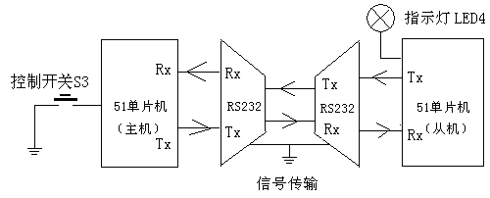
图1 单片机之间通信的原理图
单片机与PC机之间通信原理图如图2所示。S3键接P3.2，作为外部中断INT0输入端，当S3按下，产生中断，执行中断程序发送0-9这十个数字，在PC机上用“串口调试助手”接收并显示。
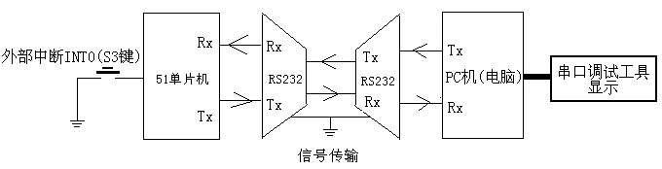
图2 单片机与PC机之间通信

五、实验步骤
- 进行单片机1与单片机2的通信实验。
硬件连接：将J11的左边两个引脚针（1和2）用跳冒连接，用三根导线分别连接两个串口的RX、TX、GND。
编写软件：首先设置单片机1和单片机2的TMOD寄存器，使定时器T1为工作方式2，作为波特率时钟。设定波特率为1200，根据公式计算出定时器1的定时初值并启动T1。设置SCON寄存器，使串口工作在方式1(波特率可变10位异步通信方式)。单片机1串口负责发送数据，程序中查询P3.2-- P3.3的电平，其中有一个为低电平表示S3—S4有一个按下，串口发送自定义信号。单片机2串口负责接收数据，收到信号并点亮相对应的灯LED4—LED5。当单片机2这边S3—S4有键按下时，单片机板1上也点亮相对应的灯LED4—LED5。
- 进行单片机与PC机的通信实验。
硬件连接：将J11左边两个引脚针（1和2）用跳冒连接，用串口下载线将PC机与单片机连接。
编写软件：单片机1串口负责发送0-9十个数据，按照上个实验的设置来配置串口的工作方式。设置中断寄存器IE、IP和TCON，打开中断，当S3按下时出发中断开始发送数据。“串口调试助手”是在电脑上运行的程序，它可以接收并显示电脑串口上的数据，设置如图3所示。
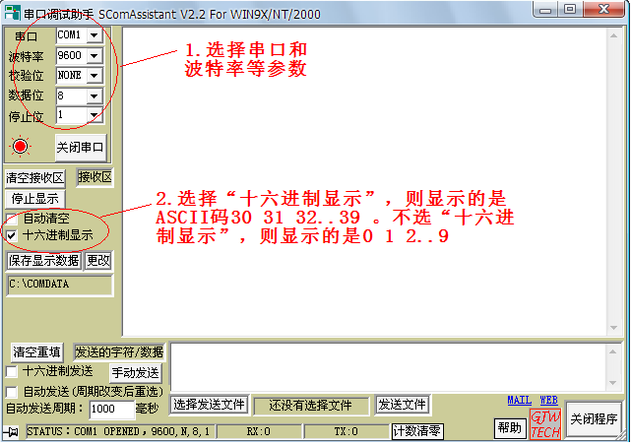
图3 串口调试助手界面

六、实验程序(选用12M晶振)
实验A、单片机1与单片机2的通信实验：

ORG 0000H

AJMP MAIN
ORG 0023H
AJMP INTRT

ORG 0030H
MAIN:MOV TMOD,#20H ;设置定时器1的工作方式
MOV TH1,#0E6H ;设置波特率1200
MOV TL1,#0E6H
SETB TR1 ;启动定时器1
MOV SCON,#50H ;设置串口工作方式
CLR RI ;清除标志位
CLR TI ;清除标志位
SETB ES ;开串口中断
SETB EA ;开总中断
LOOP:JNB P3.2,S3OK ;检测按键是否按下

JNB P3.3,S4OK

AJMP LOOP
S3OK:MOV A,#0FBH ;点亮LED4

MOV SBUF,A
JNB TI,$ ;等待发送完
SJMP LOOP2
S4OK:MOV A,#0F7H ;点亮LED5

MOV SBUF,A
JNB TI,$ ;等待发送完

LOOP2:ACALL DELAY

AJMP LOOP

INTRT:PUSH ACC

JNB TI,NEXT

CLR TI

AJMP OUT
NEXT: CLR RI ;清标志
MOV A,SBUF ;读取接收的数据
MOV P1,A ;送P1口
OUT: POP ACC
RETI

DELAY:MOV R3,#60 ; 延时0.6秒
D1: MOV R4,#20
D2: MOV R5,#248
DJNZ R5,$
DJNZ R4,D2
DJNZ R3,D1
RET

END
实验B、单片机与PC机的通信实验：

ORG 0000H

AJMP MAIN
ORG 0003H
AJMP IN0

ORG 0030H
MAIN:
MOV TMOD,#20H ;设置定时器1的工作方式
MOV TH1,#0E6H ;设置波特率1200
MOV TL1,#0E6H
SETB TR1 ;启动定时器1
MOV SCON,#50H ;设置串口工作方式
CLR TI ;清除标志位
SETB EX0 ;开外部中断
SETB EA ;开总中断
SETB IT0

GO_ON: CLR RI

JNB RI,$

MOV A,SBUF
CPL A
MOV P1,A
SJMP GO_ON ;等待

IN0: PUSH ACC
CLR EX0 ;关外部中断
JB P3.2, OUT
CALL DELAY_10 ;延时10ms去抖动
JNB P3.2,$
CALL DELAY_10 ;延时10ms去抖动
JNB P3.2,$
MOV R0,#30H
LOOP:MOV A,R0 ;向PC机发送P2口采集到的信号

MOV SBUF,A
JNB TI,$ ;等待发送完
CLR TI ;清除标志位
INC R0
CJNE R0,#3AH,LOOP
OUT: SETB EX0 ;开外部中断

POP ACC

RETI

DELAY_10:
MOV R7,#20
D4: MOV R6,#250
DJNZ R6,$
DJNZ R7,D4
RET

END
七、实验结果记录
1.请记录实验A的实验现象。
2.在实验A中，若要求按下S3键时LED6点亮，应该如何修改程序？
3. 在实验B中，如果要在“串口调试助手”上显示A,B,C,D,E,F,G,H,I,J这10个字母，程序应该如何修改？
4.请画出实验A和实验B的程序流程图。

实验四 数码管显示和扫描键盘实验

一、实验目的
- 熟悉单片机4个并行口的结构、使用特点和程序设计。
- 学习用并行口设计LED显示电路和键盘电路。

二、实验内容
- 八个数码管显示0-7这8个数字，采用动态显示方式。
- 编写4×4键盘扫描程序，按下按键时能返回键值，并将按键的编号用数码管显示。共有16个按键，编号分别为1-16。

三、实验环境
- 软件资源：编程软件keil，程序烧写软件STC_ISP_V3.1。
- 硬件资源： mini80E开发板上小按键S1-S16,八位共阴数码管，锁存器74HC573和译码器74HC138，插针J11和J6。带串口的PC机一台以及串口下载线一根(如果PC机没有串口，请用USB转串口下载线)。

四、实验原理
数码管连接电路如图1所示，P0口输出码型，P2口输出位选。锁存器74HC573起驱动作用，提供驱动电流供数码管发光。译码器74HC138将位选地址转换成位选信号，例如当前是第5个数码管显示，那么P2口输出位选地址05H,译码器输入CBA=110，输出位选信号Y7-Y0=11101111，其中Y5=0,第5个数码管选通并显示，其它数码管不显示。实验时将J6的左边两个引脚针（1和2）用跳冒连接,锁存器11脚接VCC,关闭锁存功能。
数码管显示方式为动态扫描方式，当P0口送第一个数0的码型到锁存器时，P2送位选地址01H,即Y0=0,只有第一个数码管亮，显示0，其他数码管不显示。当P0口送第二个数1的码型到锁存器时，P2送位选地址02H,即Y1=0,只有第二个数码管亮，显示1，其他数码管不显示。即每次只有一个数码管点亮，8个数码管是轮流被点亮的，轮流点亮的间隔时间很短（一般用延时程序延时几个毫秒），由于视觉的暂留现象，看到的却好象全都点亮着，这就是动态扫描。
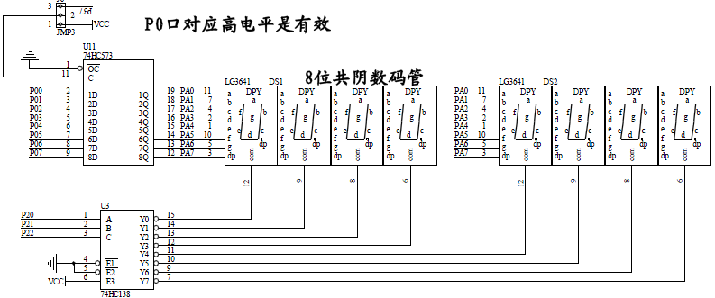
图1 数码管连接电路
数码管显示数字的码型由数码管的数据脚a～dp决定，图2为数码管的笔段分布图，由于是共阴极的，所以当a～dp为高电平时相应的笔段会亮，电路中P1.0～P1.7分别接数码管的a.b.c.d.e.f.g.dp，得到0～9这10个数字的码型如表1所示。
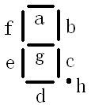

图2 数码管的笔段分布图

表1 数字的码型表
引脚 | P0.7 | P0.6 | P0.5 | P0.4 | P0.3 | P0.2 | P0.1 | P0.0 | 数字 | 码型
笔段 | dp | g | f | e | d | c | b | a | 数字 | 码型
 | 0 | 0 | 1 | 1 | 1 | 1 | 1 | 1 | 0 | 3FH
 | 0 | 0 | 0 | 0 | 0 | 1 | 1 | 0 | 1 | 06H
 | 0 | 1 | 0 | 1 | 1 | 0 | 1 | 1 | 2 | 5BH
 | 0 | 1 | 0 | 0 | 1 | 1 | 1 | 1 | 3 | 4FH
 | 0 | 1 | 1 | 0 | 0 | 1 | 1 | 0 | 4 | 66H
 | 0 | 1 | 1 | 0 | 1 | 1 | 0 | 1 | 5 | 6DH
 | 0 | 1 | 1 | 1 | 1 | 1 | 0 | 1 | 6 | 7DH
 | 0 | 0 | 0 | 0 | 0 | 1 | 1 | 1 | 7 | 07H
 | 0 | 1 | 1 | 1 | 1 | 1 | 1 | 1 | 8 | 7FH
 | 0 | 1 | 1 | 0 | 1 | 1 | 1 | 1 | 9 | 6FH
 | 1 | 0 | 0 | 0 | 0 | 0 | 0 | 0 | 小数点 | 80H
4×4键盘电路如图3所示，用跳冒将J11的右边两个引脚针（2和3）连接，键盘S1—S16是被配置成4×4键盘。机械按键在动作时会有抖动，所以在程序中要加入延时程序来避免抖动带来的干扰，一般软件延时时间为10∼20毫秒。
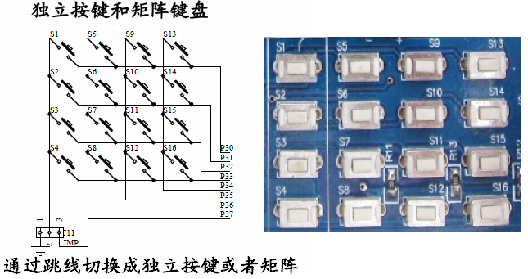
图3 4×4键盘电路

五、实验步骤
- 进行数码管显示实验。
硬件连接：将J6的左边两个引脚针（1和2）用跳冒连接。
编写软件：参考下列示例程序及注释。
- 进行单片机与PC机的通信实验。
硬件连接：将J11的右边两个引脚针（2和3）连接。
编写软件：参考下列示例程序及注释。

六、实验程序(选用12M晶振)
实验A、数码管显示实验：

ORG 00H

MOV 20H,#3FH

MOV 21H,#06H
MOV 22H,#5BH
MOV 23H,#4FH
MOV 24H,#66H
MOV 25H,#6DH
MOV 26H,#7DH
MOV 27H,#07H

START:CALL SCAN

JMP START

SCAN: MOV A,#0 ;扫描子程序
MOV R0,#20H
MOV R2,#8
LOOP: MOV P2,A
MOV P0,@R0
INC R0
CALL DELAY
ADD A,#01H
DJNZ R2,LOOP ;循环显示8个数字
MOV R2,#8
CLR A
RET
DELAY:MOV R3,#1 ;扫描延时
D1:MOV R4,#2
D2:MOV R5,#248

DJNZ R5,$

DJNZ R4,D2
DJNZ R3,D1
RET

END
实验B、矩阵键盘实验：

ORG 0000H

AJMP MAIN
ORG 0030H
MAIN: MOV 20H,#00H ;初始化，清显示
MOV 21H,#00H
MOV 22H,#00H
MOV 23H,#00H
MOV 24H,#00H
MOV 25H,#00H
MOV 26H,#00H
MOV 27H,#00H
LCALL SCAN ;显示
S1: LCALL KEY ;调用键盘扫描程序，并返回键值
LCALL SCAN ;显示
JNB F0,S1 ;有键按下继续执行，否则继续返回S1扫描
CLR F0 ;清标志
MOV A,3FH
MOV 46H,A ;存按键的编号到46H
LCALL ZHUAN ;将16进制的编号转换成十进制的BCD码
LCALL CHA_BIAO ;查表，将数字对应的码型值存于相应寄存器
MOV A,7AH
MOV 26H,A ;高位的码型值存于26H

MOV A,7BH
MOV 27H,A ;低位的码型值存于27H
LCALL SCAN
AJMP S1

/////////数码管显示程序/////////////////////////////////////
SCAN: MOV A,#0 ;扫描子程序
MOV R0,#20H
MOV R2,#8
LOOP: MOV P2,A
MOV P0,@R0
INC R0
CALL DELAY
ADD A,#01H
DJNZ R2,LOOP ;循环显示8个数字
MOV R2,#8
CLR A
RET
DELAY:MOV R3,#1 ;扫描延时
D1:MOV R4,#2
D2:MOV R5,#248

DJNZ R5,$

DJNZ R4,D2
DJNZ R3,D1
RET
////////////////////////////////////////////////////////////
//////将46H单元中存放的十六进制数转换成十进制的BCD码并存放于7CH（最高位）,7DH, 7EH（最低位）单元中////////////

ZHUAN:MOV A,46H

MOV B,#0AH
DIV AB
MOV 7EH,B
MOV B,#0AH
DIV AB
MOV 7DH,B
MOV 7CH,A
RET
////////////////////////////////////////////////////////////////
///////////////十进制数存于7CH,7DH,7EH单元中////////////////////////////////////
//////////////对应的码型存入79H,7AH,7BH单元中///////////////////////
CHA_BIAO:

MOV R3,#03H

MOV R0,#7CH
MOV R1,#79H ;查表，将码型存入79H,7AH,7BH

C1: MOV A,@R0

MOV DPTR,#TAB1

MOVC A,@A+DPTR
MOV @R1,A
INC R0
INC R1
DJNZ R3,C1

RET
//////////////////////////////////////////////////////////////////////////////////

TAB1: DB 3FH,06H,5BH,4FH,66H,6DH,7DH,07H,7FH,6FH

///////键盘扫描程序/////////////////////////////////////////
KEY: MOV P3,#0FFH ;要先给P2口输出FF,再回读
MOV P3,#0F0H
MOV A,P3
ORL A,#0FH
CJNE A,#0FFH,K1 ;有键按下，调至K1处执行
AJMP EXIT ;否则继续扫描
K1: LCALL DELAY_10 ;延时10ms去抖动
MOV P3,#0F0H
MOV A,P3
ORL A,#0FH
CJNE A,#0FFH,K2 ;若确实有键按下，跳之K2
AJMP EXIT ;否则继续扫描
K2: ANL A,#0F0H
MOV R0,A ;R0存列值
MOV P3,#0FH ;行扫描
MOV A,P3
ORL A,R0 ; 键值存R0
MOV R0,A

CJNE R0,#7EH,M1

MOV 3FH,#1
AJMP OUT
M1: CJNE R0,#7DH,M2
MOV 3FH,#2
AJMP OUT
M2: CJNE R0,#7BH,M3
MOV 3FH,#3
AJMP OUT
M3: CJNE R0,#77H,M4
MOV 3FH,#4
AJMP OUT
M4: CJNE R0,#0BEH,M5
MOV 3FH,#5
AJMP OUT
M5: CJNE R0,#0BDH,M6
MOV 3FH,#6
AJMP OUT
M6: CJNE R0,#0BBH,M7
MOV 3FH,#7
AJMP OUT
M7: CJNE R0,#0B7H,M8
MOV 3FH,#8
AJMP OUT
M8: CJNE R0,#0DEH,M9
MOV 3FH,#9
AJMP OUT
M9: CJNE R0,#0DDH,M10
MOV 3FH,#10
AJMP OUT
M10: CJNE R0,#0DBH,M11
MOV 3FH,#11
AJMP OUT
M11: CJNE R0,#0D7H,M12
MOV 3FH,#12
AJMP OUT
M12: CJNE R0,#0EEH,M13
MOV 3FH,#13
AJMP OUT
M13: CJNE R0,#0EDH,M14
MOV 3FH,#14
AJMP OUT
M14: CJNE R0,#0EBH,M15
MOV 3FH,#15
AJMP OUT
M15: CJNE R0,#0E7H,OUT
MOV 3FH,#16

OUT: SETB F0

EXIT: RET

DELAY_10:
MOV R7,#20
D4: MOV R6,#250
DJNZ R6,$
DJNZ R7,D4
RET
/////////////////////////////////////////////

END

七、实验结果记录
1.实验A中，如果要显示2-9这8个数字，程序应该怎么样修改？
2.实验B中，当S6按下时，有什么现象？若要求按下S6，二极管呈流水灯现象，应如何修改程序？
3.实验B中，当数码管显示12时，此时按下了哪个按键？
4.请画出实验A和实验B的程序流程图。

